Foto št.1 Splošen pogled na pregledano nepremičnino | Foto št.2 Pregled zunanjih poškodb, dokumentiranih med pregledom | Foto št.3 Poškodovano območje strehe identificirano in zabeleženo | Foto št.4 Poškodba zunanje stene dokumentirana za oceno
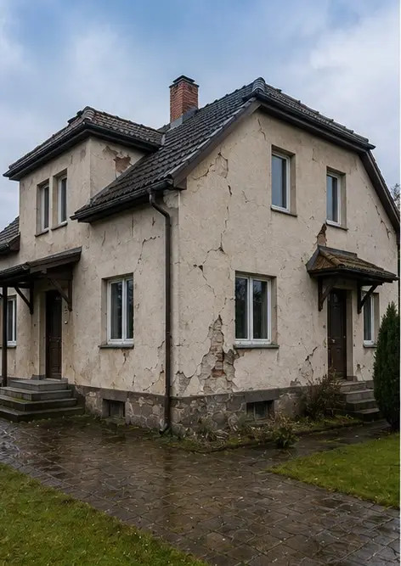 | 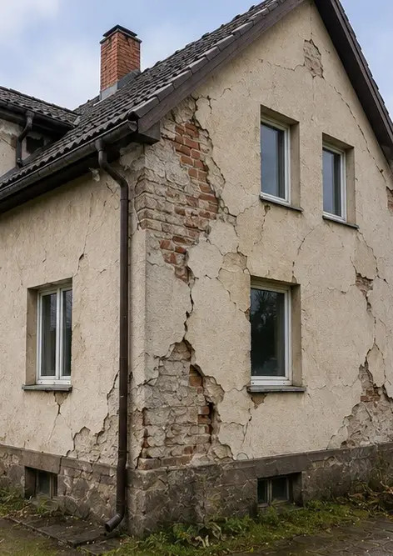 | 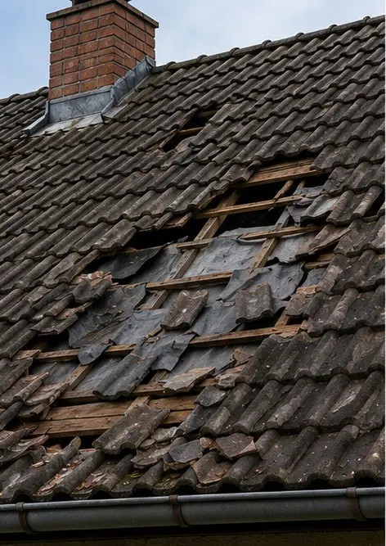 | 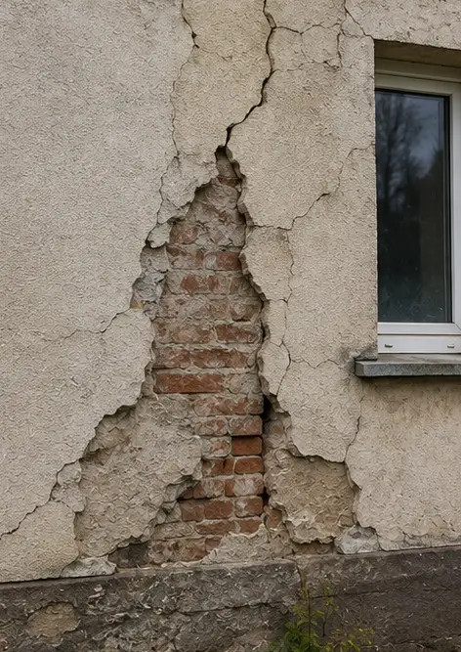
Foto št.5 Razpoka v nosilni steni dokumentirana med pregledom | Foto št.6 Območje poškodb zaradi vode identificirano in zabeleženo | Foto št.7 Poškodovano okno dokumentirano za ovrednotenje | Foto št.8 Poškodovana vhodna vrata zabeležena med pregledom
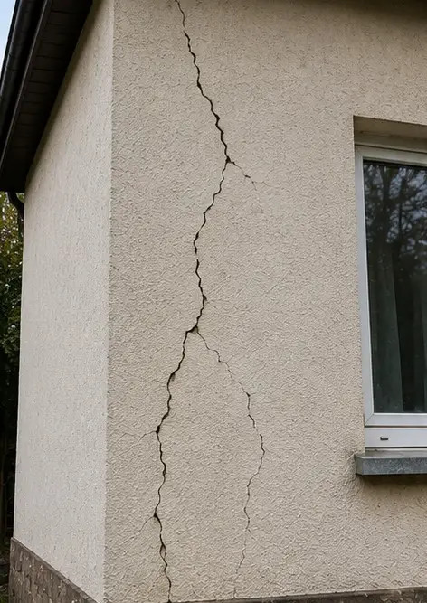 | 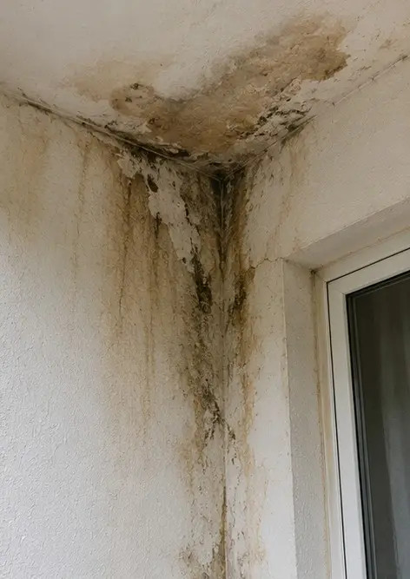 | 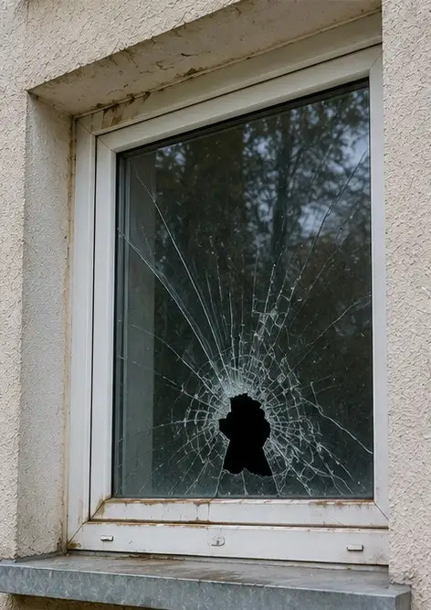 | 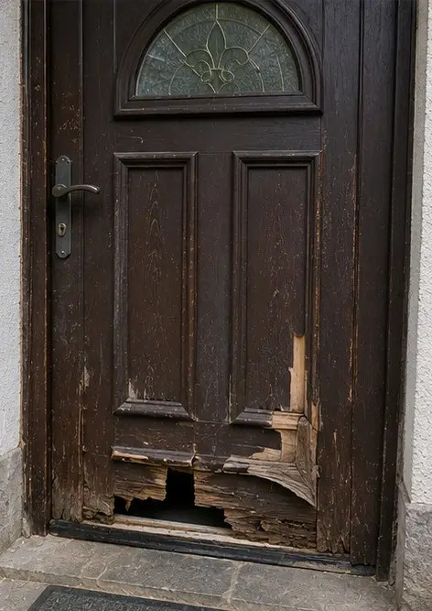
Foto št.9 Poškodovana tla dokumentirana med pregledom | Foto št.10 Poškodba stropa identificirana in zabeležena | Foto št.11 Poškodba zaradi puščanja vodovoda dokumentirana | Foto št.12 Poškodba električnega sistema zabeležena med pregledom
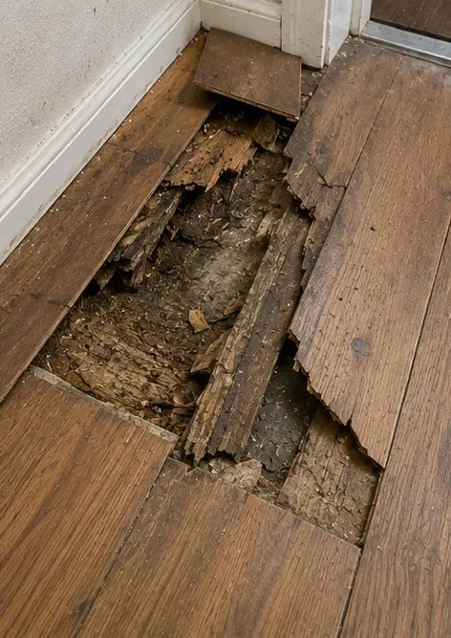 | 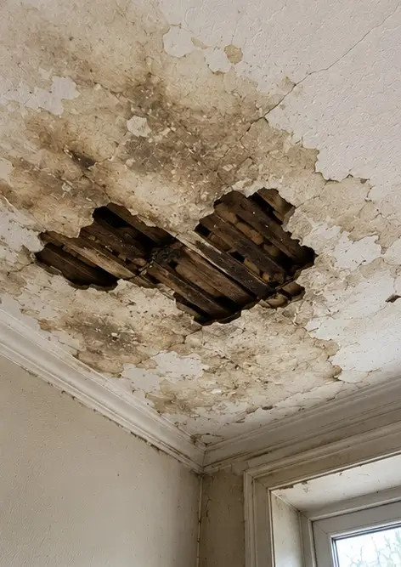 | 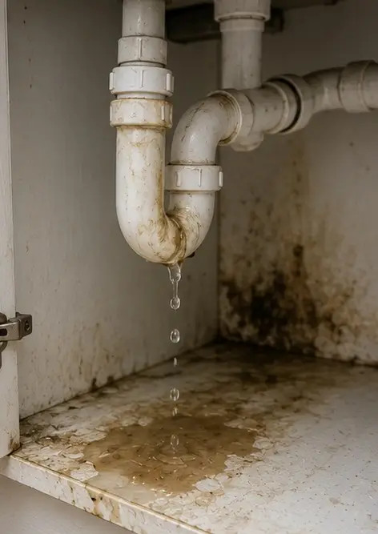 | 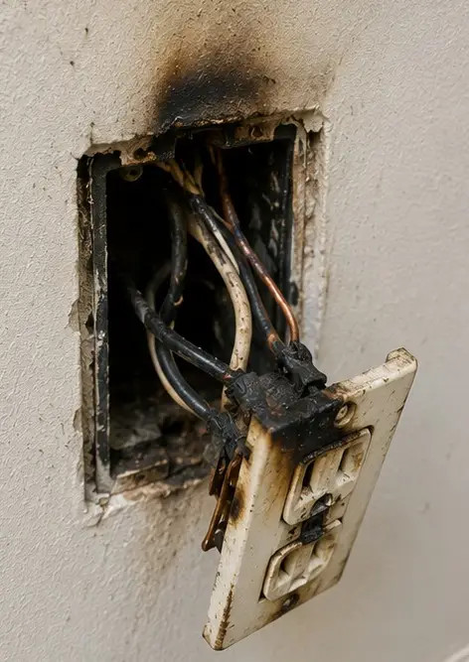
Foto št.13 Podrobnost konstrukcijske poškodbe dokumentirana za oceno | Foto št.14 Bližnji posnetek dokazne fotografije ugotovljene poškodbe | Foto št.15 Pregled več lokacij poškodb | Foto št.16 Končna povzetek fotografija pregleda poškodb
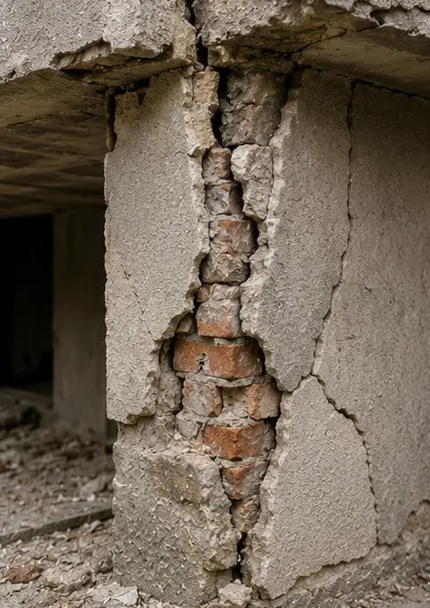 | 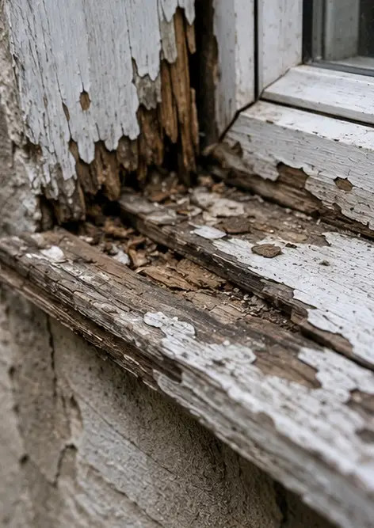 | 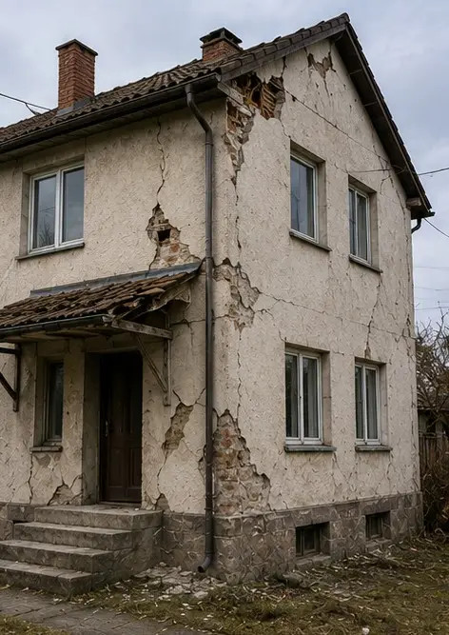 | 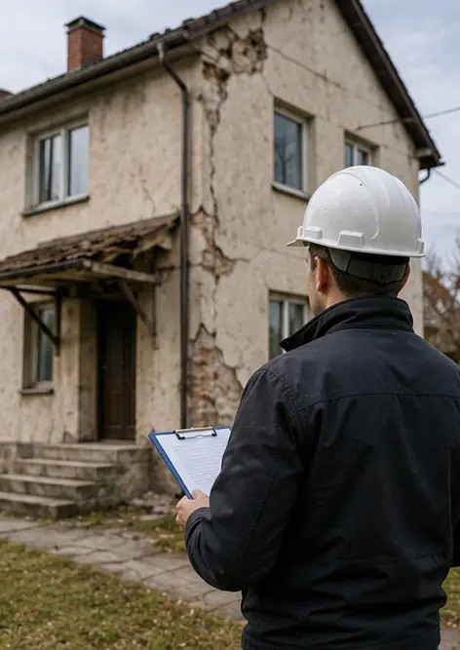

Ustvarite lastno fotoporočilo na spletu

Uporabite Photo Reports za ustvarjanje strukturiranih fotoporočil v PDF in Word z postavitvami, podnapisi in orodji za izvoz.

• Samodejne postavitve strani
• Izvoz v PDF in DOCX
• Podnapisi in komentarji fotografij
• Poročila prej in potem
• Inšpekcijska poročila in poročila o vzdrževanju
https://photo-reports.online

